Projekt

Mastermind

ausgeführt von

Hofstätter Alexander 1BHEL

am 22.05.2012

1. Aufgabenstellung

Der Computer erzeugt unsichtbar einen zufälligen vierstelligen Code aus den 4 Farben (rot,blau,grün,schwarz).
Man soll durch geschicktes Kombinieren dann versuchen diesen Code zu knacken.
Zu jedem richtigen Codezeichen wird eine Erfolgsmeldung angezeigt -
* : für richtige Farbe am falschen Platz.
+ : für richtige Farbe am richtigen Platz.

2. Programmbeschreibung

- Hauptmenü
Hier kann zwischen 3 Optionen gewählt werden
- Spiel starten Das Spiel wird (mit den geänderten Einstellungen) gestartet.
- Modus wählen Man kann zwischen einer Auswahl an 3 vorgegeben Modi
wählen (Anzahl d. Farben und Felder).
- Einstellungen Hier kann mann alle Variablen verändern (Anzahl der Runden,
Farben, Felder, Höhe, etc.)

- Untermenü
In einem Untermenü wie „Modus wählen“ oder „Einstellungen“ kann man die Auswahl mit Ziffern treffen und mit Enter bestätigen.
Mit den Tasten „<“ bzw. „>“ und „Backspace" kommt man zurück ins übergeordnete Menü.

Das Programm kann jederzeit mit ESC abgebrochen werden

- Spiel
Es werden alle Farbfelder angezeigt.
Mit „Leertaste“ kann die Farbe eines Feldes geändert werden.
Mit „Enter“ wird der derzeitige Code „abgeschickt“ und rechts daneben werden die Erfolgszeichen ausgegeben. Ein rotes „+“ oder ein weißes „*“

3. Programm Übersicht

- Unterprogramme
Für nähere Details siehe „funktionen.h“

void farbewechseln( int farbe[], int xpos, int startx, int abstand );
// Wechseln der Farbe eines einzelnen Feldes.

void farbausgabe ( int farbe[], int ypos, int abstand );
// Gibt alle Farben eines Arrays in Blöcken aus.

void zufallsfarbe ( int farbe[] );
// Weißt dem Array eine zufällige Farbe zu.

void trennlinie ( int laenge, int x, int y, char zeichen, int zeilen, int color );
// Gibt eine Trennlinie mit variablen Daten aus.

void array_init ( int array[], int wert, int max );
// Initialisiert ein Arrays.

int einstellungen ( int ypos, int starty, string menue_name, string fehler, int
max_wert, int wert );
// Lest neue Werte für beliebige Einstellungsvariablen ein.

void setze_hintergrund( int x_max, int y_max, int color );
// Überschreibt das komplette Fenster mit einem neuen Hintergrund.

void goto_printf( int x, int y, string ausgabe );
// Platziert den Cursor und gibt über printf einen string aus.

int menue_start( int art_color, int breite, string menue_name );
// Erste Funktion in jedem Menü oder Untermenü.

int vergleichen( int array_1[], int array_2[], int xpos, int ypos );
// Prüft die direkten und indirekten Treffer und gibt die Hilfestellung aus.

int datei( char *dateiname );
// Öffnet eine Datei zum Lesen und gibt sie 1:1 am Bildschirm aus.

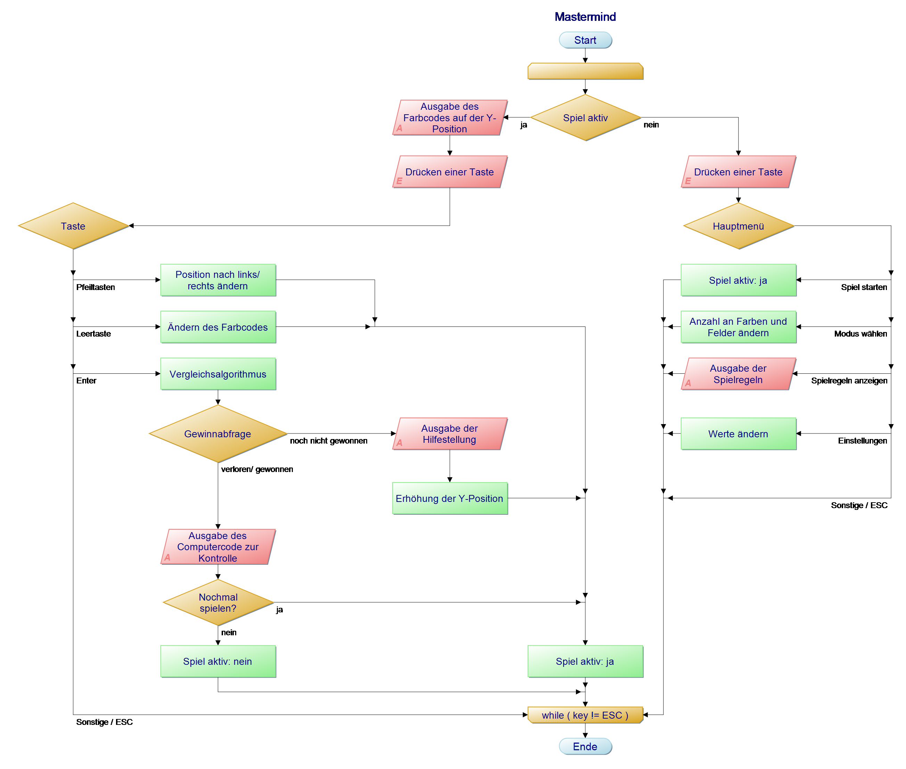

- Flussdiagramm des
Hauptprogrammes

4. Benutzerhandbuch

- Programmablauf
- Beim Programmstart kommt man ins Hauptmenü. Hier muss eine Option gewählt werden (siehe Punkt 1), oder das Programm mit ESC beendet werden. 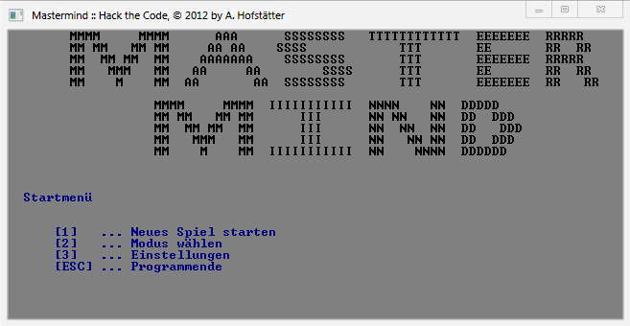

- Im Menü Modus wählen werden die verfügbaren Optionen gezeigt und die aktive Option hervorgehoben.
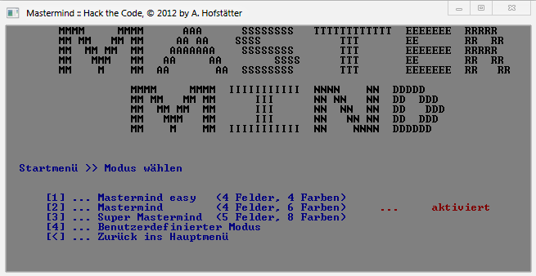
- Im Menü Einstellungen werden die momentanen Werte angezeigt.
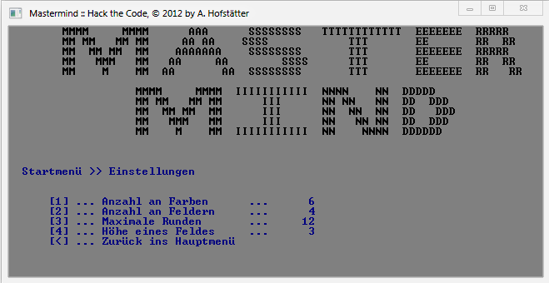
- Mit den Tasten 1-4 können die einzelnen Werte bearbeitet werden.
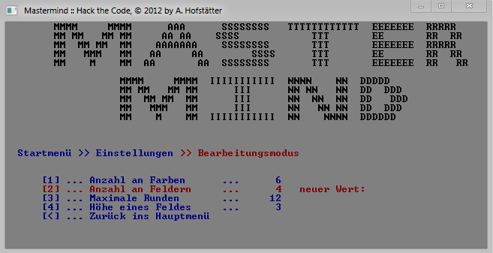
- Wenn das Spiel gestartet wird, werden die Felder angezeigt.
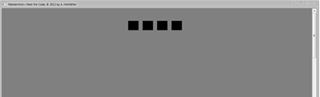
Mit Leertaste kann die Farbe gewechselt werden und mit Enter der Code abgeschickt werden.
- Anschließend werden die Erfolgsmeldungen ausgegeben.
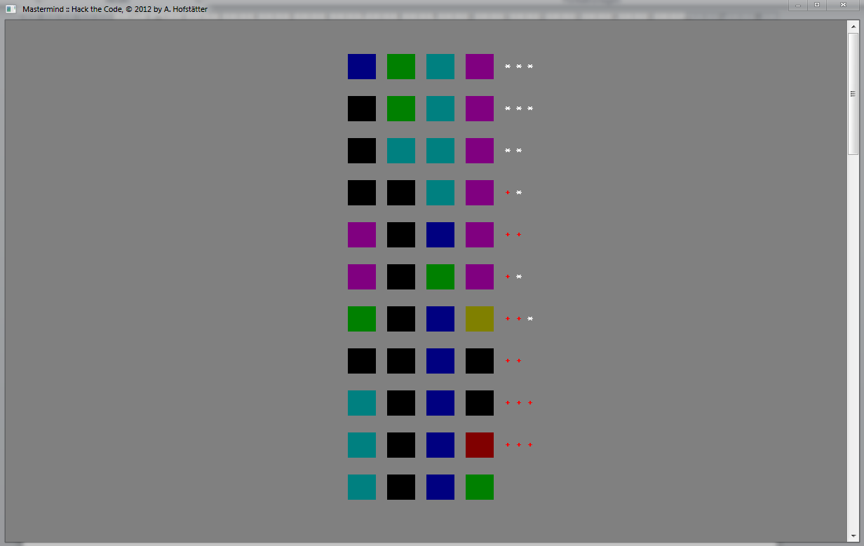
- Wenn der Spieler gewonnen hat, hat er die Möglichkeit mit den gleichen Einstellungen nochmal zu spielen, oder zurück ins Hauptmenü zu gehen.
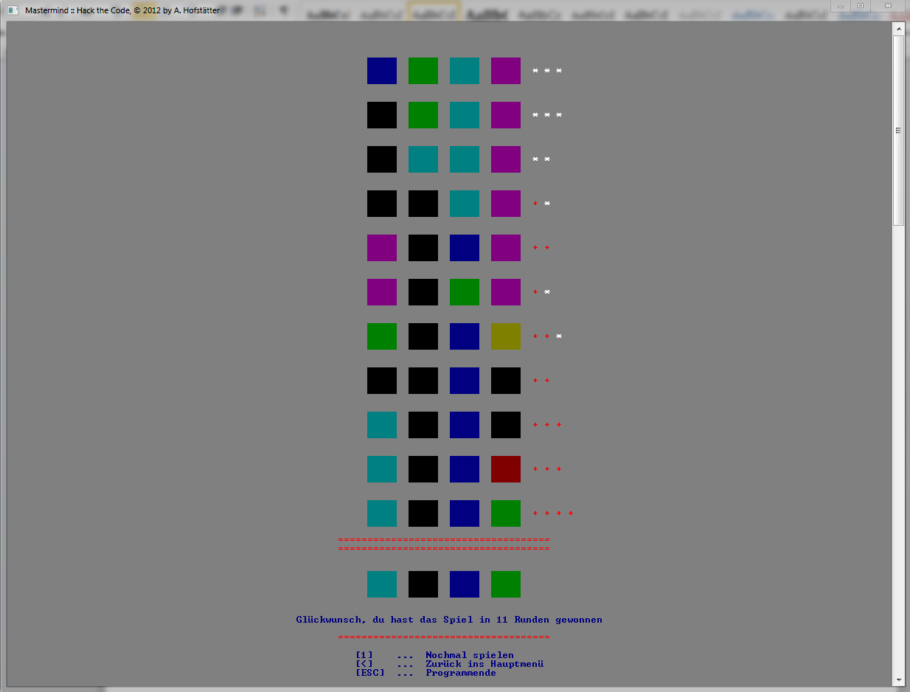
- Wenn der Code geknackt wurde
- Das Spiel kann auch mit mehr Farben/ Felder gespielt werden.
